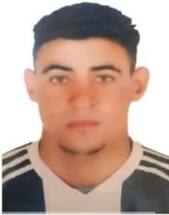

**NOM : ELKASSIMI ABDERRAHMAN**

Date de Naissance : **09/09/1997** Situation Familiale : **Célibataire** Nationalité : **Marocaine**

Adresse **: DR LEBKAKCHA LISSASFAMEDIOUNA CASABLANCA**

Tel : **06.80.87.91.10**

[E-mail: **abdoukassimi06@gmail.com**](mailto:abdoukassimi06@gmail.com)

**Objectif : mettre** *à profit mes compétences et contribuer à la bonne marche de votre entreprise ainsi que bâtir mon expérience et donner une impulsion à mon avenir professionnel.*

Formation

* Permis de conduire « B, C, EB, EC »
* Niveau 3éme année collégial.

**EXPERIENCE PROFESSIONNELLES**

* 1 ans du travail au sein de la société « **AVERDA** » comme un chauffeur.
* 2 mois du travail au sein de la société « **PULLMAN** **DU SUD** » comme un chauffeur.
* 1 ans du travail au sein de la société « **OMSAN** **TURKEY** »
* 5 mois du travail au sein de la société « **URBAGEC** » comme un chauffeur.
* 7 mois du travail au sein de la société « **VVLOG** » comme un chauffeur.

**SOMMAIR DE COMPETENCES**

* Signalisation et Sécurité Routière
* La Mécanique Auto
* Conduit Rationnelle et économique
* Marchandisage des produits
* Technique de vente et de de communication avec les clients

**Langues**

* Arabe : Langue Maternelle
* Français : moyen.

**ACTIVITIES EXTRA PORFESSIONELLES**

* Actif, Sérieux, forte personnalité
* Sport, Voyage.